Лабораторная работа № 4

**Тема**: Дружеские классы и функции (friend). Правила доступа к членам класса. Полиморфизм.

**Цель**: Изучить технику позднего связывания на примере использования виртуальных функций. Научиться пользоваться возможностью "дружбы" с классом.

**теоретические** **сведения**

**1 Дружественные функции и дружественные классы**

**2 Чистые виртуальные функцii**

**3 Абстрактные классы**

Задание:

1. Напишите код, моделирующий работу двигателя внутреннего сгорания. Придумайте 2 класса, один с именем TEngine (двигатель), другой с именем TFuel (горючее), в котором есть закрытый действительный член двойной точности level, показывающий, сколько горючего залито в баки. С помощью друзей объявите ваши классы так, чтобы класс TEngine имел непосредственный доступ к закрытому члена level класса TFuel.

2. Используя множественную преемственность напишите класс, который способен отразить содержание каталога и запомнить строку, который содержит спецсимволы. Например, инициализация нового объекта-каталога строкой "* .cpp" приведет к отображению всех файлов с расширением .cpp, размещаемых в текущем каталоге, и к запоминанию самого этого строки следующих ссылок.

3. Напишите несколько связанных между собой классов для программы, которая вводит данные с экрана, вроде базы данных, содержащей имена и адреса. Создайте классы, спрашивают и возвращают значения различных типов данных в определенном месте экрана.

4. Создать абстрактный базовый класс Figure с виртуальными методами вычета площади и периметра. Создать производные классы: Rectandle (прямоугольник), Circle (круг), Trapezium (трапеция) со своими функциями площади и периметра. Самостоятельно определить, какие поля необходимы, какие из них можно задать в базовом классе, а какие - в производных. Площадь трапеции: S = (a + b) * h / 2.

1. Напишите код, моделирующий работу двигателя внутреннего сгорания. Придумайте 2 класса, один с именем TEngine (двигатель), другой с именем TFuel (горючее), в котором есть закрытый действительный член двойной точности level, показывающий, сколько горючего залито в баки. С помощью друзей объявите ваши классы так, чтобы класс TEngine имел непосредственный доступ к закрытому члена level класса TFuel.

// Листинг TEngine.h

#ifndef TENGINE_H

#define TENGINE_H

#include <iostream> // библиотека ввода-вывода

class TEngine; // обьявление класса

class TFuel // класс бензобак

{

friend class TEngine; // TEngine друг для TFuel

public:

TFuel( ); // контсруктор

virtual ~TFuel(); //деструктор

private:

double _level; // уровень горючего

};

class TEngine // класс двигатель

{

public:

TFuel mot; // обьект класса бензобак

// контсруктор принимающий аргументы

TEngine(const char* str,int cylinder_count,int engine_power,int weight, double level);

virtual ~TEngine();

void show();

private:

char* _name; // система

int _cylinder_count; // кол-во цилиндров

int _engine_power; // мощность

int _weight; // вес двигателя

};

#endif // TENGINE_H

// Листинг TEngine.cpp

#include "TEngine.h"

#include <iostream> // библиотека ввода-вывода

#include <cstring> //для strdup

TEngine::TEngine(const char* str,int cylinder_count,int engine_power,int weight, double level)

{

_name = strdup(str); // выделение памяти под name

_cylinder_count=cylinder_count;// присваивание кол. цилиндров

_engine_power = engine_power; // присваивание мощность мотора

_weight = weight; // присваивание вес двигателя

mot._level = level; // присваивание уровню бензобака

}

TEngine::~TEngine()

{

delete _name; // удаление указателя

}

void TEngine::show() // отображение хранящихся значений

{

std::cout << "Система питания - : " << _name;

std::cout << "\nКоличество цилиндров - : " << _cylinder_count;

std::cout << "\nМощность двигателя - : " << _engine_power;

std::cout << "\nВес двигателя - : " << _weight;

std::cout << "\nКол-во горючего в баке -: " << mot._level;

}

TFuel::TFuel(){}

TFuel::~TFuel(){}

// Листинг main.cpp

#include <iostream> // библиотека ввода-вывода

#include <TEngine.h> // заголовок класса мотор

using namespace std;

int main()

{

setlocale(LC_ALL, "rus"); // локализация

TEngine Vaz_21011("Карбюрато", 4 ,601, 111,50 ); // обьект класса мотор

Vaz_21011.show(); // отображение хранящихся значений

return 0;

}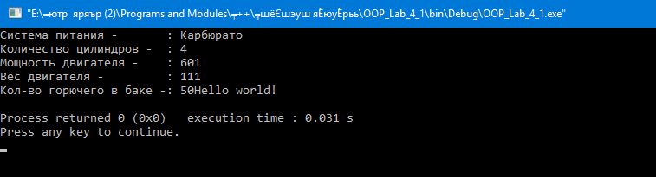

2. Используя множественную преемственность напишите класс, который способен отразить содержание каталога и запомнить строку, который содержит спецсимволы. Например, инициализация нового объекта-каталога строкой "* .cpp" приведет к отображению всех файлов с расширением .cpp, размещаемых в текущем каталоге, и к запоминанию самого этого строки следующих ссылок

//Листинг Command.h

#ifndef COMMAND_H

#define COMMAND_H

class Entered_command

{

public:

Entered_command();

virtual ~Entered_command();

virtual void delete_command(){delete _command;} // освобождение выделенной памяти

virtual void set_command (const char* command); // установка значения в _command

virtual char* return_command(){return _command;} // получения значения в _command

private:

char* _command; // указатель для хранения команды

};

#endif // COMMAND_H

//Листинг Command.cpp

#include "Command.h"

#include <cstring>

Entered_command::Entered_command() { } // Конструктор

Entered_command::~Entered_command() { } // Деструктор

void Entered_command::set_command(const char* command)

{

_command = strdup(command); // выделение памяти по строку и копирование значения

}

//Листинг Ras.h

#ifndef RAS_H

#define RAS_H

class Entered_ras

{

public:

Entered_ras();

virtual ~Entered_ras();

virtual void delete_ras(){delete _ras_value;} // освобождение выделенной памяти

virtual void set_ras (const char* ras_value); //установка значения в ras_value

virtual char* return_ras(){return _ras_value;} // получения значения в _ras_value

private:

char* _ras_value; // указатель расширения для поиска

};

#endif // RAS_H

//Листинг Ras.cpp

#include "Ras.h"

#include <cstring>

Entered_ras::Entered_ras(){ } // Конструктор

Entered_ras::~Entered_ras(){}// Деструктор

void Entered_ras::set_ras(const char * ras_value)

{

_ras_value = strdup(ras_value); // выделение памяти по строку и копирование значения

}

//Листинг Derive_Class.h

#ifndef DERIVED_CLASS_H

#define DERIVED_CLASS_H

#include <Command.h> // заголовочный файл команды

#include <Ras.h> // заголовочный файл расширения

class Derived_Class:public Entered_command,public Entered_ras

{

public:

Derived_Class();

virtual ~Derived_Class();

void show(); // метод отображения

private:

char _result_command[50]; // объединеная строка из команды и расширения

};

#endif // DERIVED_CLASS_H

//Листинг Derive_Class.cpp

#include "Derived_Class.h"

#include <cstdlib>

#include <cstring>

Derived_Class::Derived_Class() // конструктор класса Derived_Class

{

for(int i=0; i<25; i++) // обнуление массива

_result_command[i] = 0;

}

Derived_Class::~Derived_Class() //деструктор класса

{

delete_command(); // функция которая удаляет член класса Entered_command

delete_ras(); // функция которая удаляет член класса Entered_command

}

void Derived_Class::show() // метод отображения

{

strcat(_result_command, return_command()); // конкатенация команды

strcat(_result_command, return_ras()); // конкатенация расширения

system(_result_command); // отображения всех файлов в каталоге

}

//Листинг main.cpp

#include <iostream> // библиотека ввода-вывода

#include <Derived_Class.h> // потомок от классов команд и расширения

#include <cstdlib> // стандартная библиотека для system

using namespace std;

int main()

{

Derived_Class *object = new Derived_Class; // указательна на обьект класса и в.п.

object->set_command("where/R c:\\ *."); //вызов вирт функции с класса команд

object->set_ras("txt"); //вызов вирт функции с класса расширений

object->show(); // отображения каталога

return 0;

}

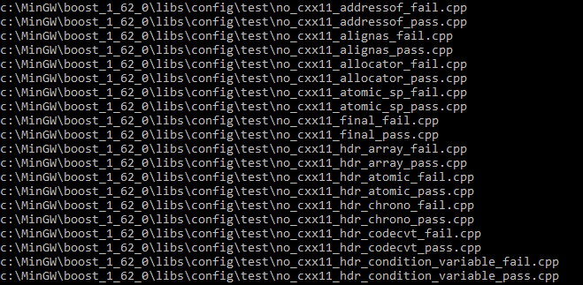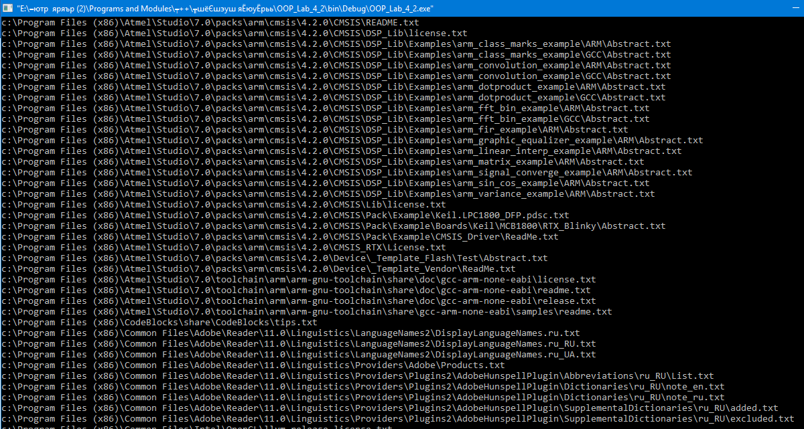

1. Напишите несколько связанных между собой классов для программы, которая вводит данные с экрана, вроде базы данных, содержащей имена и адреса. Создайте классы, спрашивают и возвращают значения различных типов данных в определенном месте экрана.

// Листинг Base_Type_Class.h

#ifndef BASE_TYPE_CLASS_H

#define BASE_TYPE_CLASS_H

class Object_Name // класс имени

{

public:

Object_Name(); // конструктор

virtual ~Object_Name(); // деструктор

virtual void delete_name(){ delete _name;} // функция удаления указателя

virtual void set_name(const char* name); // установка значений в указатель

virtual char* return_name(){return _name;} // получение значения

private:

char* _name; // поле « имя »

};

class Object_Address // класс адресс

{

public:

Object_Address(); // конструктор

virtual ~Object_Address(); // деструктор

virtual void delete_address(){ delete _address;} // удаление указателя

virtual void set_address( const char* address); // установка значения

virtual char* return_address(){return _address;} // получение значения

private:

char* _address; // поле « адреса »

};

class Object_Age // класс возраст

{

public:

Object_Age(); // конструктор

virtual ~Object_Age(); // деструктор

virtual void set_age( int age); // установка значения

virtual int return_age(){return _age;} // получения значения

private:

int _age; // поле « возраст »

};

#endif // BASE_TYPE_CLASS_H

//Листинг Base_Type_Class.cpp

#include "Base_Type_Class.h"

#include <cstring> // для strdup

Object_Name::Object_Name(){} // конструктор

Object_Name::~Object_Name(){} // деструктор

// установка имя

void Object_Name::set_name(const char* name){ name = strdup(name); }

Object_Address::Object_Address(){} // конструктор

Object_Address::~Object_Address(){}// деструктор

// установка адресса

void Object_Address::set_address(const char* address){_address = strdup(address);}

Object_Age::Object_Age(){} // конструктор

Object_Age::~Object_Age(){}// деструктор

void Object_Age::set_age(int age) { _age = age;} // установка возраста

// Листинг Derived.h

#ifndef DERIVED_CLASS_H

#define DERIVED_CLASS_H

#include <Base_Type_Class.h>

class Derived_Class: public Object_Name, public Object_Address, public Object_Age

{

public:

Derived_Class(); // конструктор

virtual ~Derived_Class(); // деструктор

void set_kortege(const char* name,

const char* address,

int age );

void show(); // отображение

private:

static int numeric; // счетчик

};

#endif // DERIVED_CLASS_H

// Листинг Derived.cpp

#include "Derived_Class.h"

#include <iostream> // библиотека ввода-вывода

int Derived_Class::numeric = 0;

Derived_Class::Derived_Class(){numeric++; } // инкремент

Derived_Class::~Derived_Class()

{

delete_address(); // удаление указателя

delete_name(); // удаление имени

numeric--; // декремент

}

void Derived_Class::show() // отображение

{

std::cout << " № " << numeric << " | "

<< return_name()<< " |"

<< return_address()<< " |"

<< return_age()<< " age old\n";

}

//Листинг main.cpp

#include <iostream>

#include <Derived_Class.h>

using namespace std;

int main()

{

setlocale(LC_ALL,"rus");

Derived_Class *object_1 = new Derived_Class; // указатель на класс и в.п.

object_1->set_name("Arslan"); // установка имени

object_1->set_address("Nurana #59"); // установка адресса

object_1->set_age(25); // установка возраста

object_1->show(); // отображение

Derived_Class *object_2 = new Derived_Class; // указатель на класс и в.п.

object_2->set_name("Victor"); // установка имени

object_2->set_address("Universitetskaya #16");// установка адресса

object_2->set_age(20); // установка возраста

object_2->show(); // отображение

Derived_Class *object_3 = new Derived_Class; // указатель на класс и в.п.

object_3->set_name("Pavel"); // установка имени

object_3->set_address("Ashgabatskaya # 25");// установка адресса

object_3->set_age(23); // установка возраста

object_3->show(); //отображение

return 0;

}

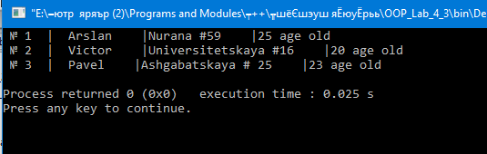

4. Создать абстрактный базовый класс Figure с виртуальными методами вычета площади и периметра. Создать производные классы: Rectandle (прямоугольник), Circle (круг), Trapezium (трапеция) со своими функциями площади и периметра. Самостоятельно определить, какие поля необходимы, какие из них можно задать в базовом классе, а какие - в производных. Площадь трапеции: S = (a + b) * h / 2.

// Листинг Figure_Base.h

#ifndef FIGURE_BASE_H

#define FIGURE_BASE_H

class Figure_Base

{

public:

Figure_Base(); // конструктор

virtual ~Figure_Base(); // деструктор

virtual void show()=0; // отображение значений хранящихся в каждом объекте

virtual void square()=0; // функция для подсчета площади фигуры и присваив. square

virtual void perimeter()=0; // функция для подсчета периметра фигуры и присваив. perimeter

double _square; // площадь

double _perimeter; // периметр

};

#endif // FIGURE_BASE_H

// Листинг Figure_Base.cpp

#include "Figure_Base.h"

Figure_Base::Figure_Base() {}

Figure_Base::~Figure_Base(){}

//Листинг Figure_Derived.h

#ifndef FIGURE_DERIVED_H

#define FIGURE_DERIVED_H

#include <Figure_Base.h>

// класс прямоугольника

class Rectangle : public Figure_Base

{

public:

Rectangle(double side_a, double side_b);// конструктор принимающий два аргумента

virtual ~Rectangle();

void show(); // отображение значений хранящихся в объекте прямоугольник

void square(); // для подсчета площади прямоугольника и присваив. square

void perimeter();//для подсчета периметра прям. и присваив. perimeter

private:

double _side_a; // первая сторона

double _side_b; // вторая сторона

};

// класс круга

class Circle : public Figure_Base

{

public:

Circle (double radiuse);// конструктор принимающий один аргумент

virtual ~Circle ();

void show(); // отображение значений хранящихся в объекте прямоугольник

void square(); // для подсчета площади прямоугольника и присваив. square

void perimeter();//для подсчета периметра прям. и присваив. perimeter

private:

double _radiuse; // радиус круга

};

// класс трапеции

class Trapezium : public Figure_Base

{

public:

Trapezium ( double side_a,

double side_b,

double height);// конструктор принимающий три аргумента

virtual ~Trapezium ();

void show();// отображение значений хранящихся в объекте прямоугольник

void square();//для подсчета площади прямоугольника и присваив. square

void perimeter();//для подсчета периметра прям. и присваив. perimeter

private:

double _side_a; // первая сторона

double _side_b; // вторая сторона

double _height; // высота трапеции

};

#endif // FIGURE_DERIVED_H

//Листинг Figure_Derived.cpp

#include "Figure_Derived.h"

#include <iostream>

// конструктор класса Regctangle

Rectangle::Rectangle(double side_a, double side_b)

{

_side_a = side_a;

_side_b = side_b;

_square = 0;

_perimeter =0;

}

// деструктор класса Rectangle

Rectangle::~Rectangle()

{

std :: cout << "Вызов Деструктора";

}

// функция для подсчета площади прямоугольника и присваив. square

void Rectangle::square()

{

_square = _side_a*_side_b;

}

// функция для подсчета периметра прямоугольника и присваив. perimeter

void Rectangle ::perimeter()

{

_perimeter = 2*(_side_a+_side_b);

}

// отображение значений хранящихся в объекте прямоугольник

void Rectangle::show()

{

std::cout << "\nПервая сторона прямоугольника : = " << _side_a;

std::cout << "\nВторая сторона прямоугольника : = " << _side_b;

std::cout << "\nПлощадь прямоугольника : = " << _square;

std::cout << "\nПериметр прямоугольника : = " << _perimeter;

}

// конструктор класса Circle

Circle::Circle(double radiuse )

{

_radiuse = radiuse;

_square = 0;

_perimeter =0;

}

// деструктор класса Circle

Circle::~Circle()

{

std :: cout << "Вызов Деструктора";

}

// функция для подсчета площади прямоугольника и присваив. square

void Circle::square()

{

_square = 3.14*_radiuse*_radiuse ;

}

// функция для подсчета периметра прямоугольника и присваив. perimeter

void Circle ::perimeter()

{

_perimeter = 2*3.14*_radiuse;

}

// отображение значений хранящихся в объекте прямоугольник

void Circle::show()

{

std::cout << "\nРадиус круга : = " << _radiuse;

std::cout << "\nДлина окружности : = " << _perimeter;

std::cout << "\nПлощадь круга : = " << _square;

}

// конструктор класса Trapezium

Trapezium::Trapezium(double side_a, double side_b, double height)

{

_side_a = side_a;

_side_b = side_b;

_height = height;

_square = 0;

_perimeter = 0;

}

// деструктор класса Trapezium

Trapezium::~Trapezium()

{

std :: cout << "Вызов Деструктора";

}

// функция для подсчета площади прямоугольника и присваив. square

void Trapezium::square()

{

_square = ((_side_a+_side_b)*_height)/2 ;

}

// функция для подсчета периметра прямоугольника и присваив. perimeter

void Trapezium ::perimeter()

{

_perimeter = 2*(_side_a+_side_b);

}

// отображение значений хранящихся в объекте прямоугольник

void Trapezium::show()

{

std::cout << "\nПервая сторона трапеции : = " << _side_a;

std::cout << "\nВторая сторона трапеции : = " << _side_b;

std::cout << "\nВысота трапеции : = " << _height;

std::cout << "\nПлощадь трапеции : = " << _square;

std::cout << "\nПериметр трапеции : = " << _perimeter;

}

//Листинг main.cpp

#include <iostream>

#include <Figure_Derived.h>

using namespace std;

int main()

{

setlocale(LC_ALL, "rus");

// Экземпляр класса прямоугольник

Rectangle *rectangle = new Rectangle(10,20);

// объявление указателя и выделение памяти для обьекта

rectangle->show();

// отображение значений которые были проинициализированы во время создания обьекта

cout<<"\n\n\n";

rectangle->perimeter(); // подсчет периметра

rectangle->square(); // подсчет площади

rectangle->show(); // отображение конечного результата хранящегося в обьекте

cout<<"\n\n\n";

// Экземпляр класса Circle

Circle *circle = new Circle(12);

// объявление указателя и выделение памяти для обьекта

circle->show();

// отображение значений которые были проинициализированы во время создания обьекта

cout<<"\n\n\n";

circle->perimeter(); // подсчет периметра

circle->square(); // подсчет площади

circle->show(); // отображение конечного результата хранящегося в обьекте

cout<<"\n\n\n";

// Экземпляр класса Circle

Trapezium *trapezium = new Trapezium(12, 10,6);

// объявление указателя и выделение памяти для обьекта

trapezium->show(); // отображение значений которые были проинициализированы во время создания обьекта

cout<<"\n\n\n";

trapezium->perimeter(); // подсчет периметра

trapezium->square(); // подсчет площади

trapezium->show(); // отображение конечного результата хранящегося в обьекте

return 0;

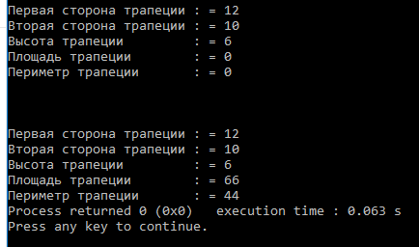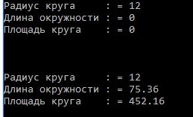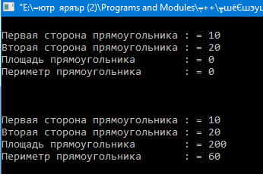}

Контрольные вопросы к Л.Р. 4:

1. Какие функции называют дружественными для любого класса?

***Дружественная функция — это функция, которая не является членом класса, но имеет доступ к членам класса, объявленным в полях private или protected***

1. Какие классы называют дружественными для любого класса?

*Класс объявленные дружественным иному классу, то он получает доступ ко всем его закрытых и защищенных членов*.

1. Что нужно сделать, чтобы объявить класс дружественным иному классу?

*Нужно отметить ключевое слово friend в классе, к которому необходимо получить доступ в другом классе.*

1. Какие классы называют взаимно дружественными?

*Два класса обьявлены друг-другу друзьями.*

1. Какие функции называют чистыми виртуальными?

*Функция - которая объявляется в базовом классе, но не имеет в нем определения. Поскольку она не имеет определения, то есть тела в этом базовом классе, то всякий производный класс обязан иметь свою собственную версию определения.*

1. Какой класс называют абстрактным?

*Если класс содержит хотя бы одну чистую виртуальную функцию, он называется абстрактным*

1. Что такое множественная преемственность?

*Производный класс может иметь несколько базовых классов.*

1. Что такое виртуальные базовые классы?

*Обеспечивающие механизм для предотвращения дублирования элементов в классе.*

1. Как вызываются конструкторы виртуальных базовых классов?

*При наследовании виртуального базового класса производным, конструктор виртуального базового класса будет инициализироваться первым*